技術型高中數學推動中心
素養導向教案設計
領域/科目 |  | 數學科 |  |  | 設計者 | 苗栗高商蔣小娃
實施年級 |  | 10年級(高職數B版) |  |  | 總節數 | 共2節，100分鐘
單元名稱 |  | 等比數列與等比級數
課程設計原則與教學理念說明
教學單元主題設計原則與教學理念說明 |  | 本單元主要是結合課程與生活經驗，雖然108課綱下的課本處處強調素養，但職高課程內容及評量仍著重在代數計算，學生很難將學習內容結合於生活中，因此藉此課程引導學生觀察生活中的數學之美，並探究其應用在生活中的實際案例，增加學習動機。
學生學習  經驗分析 |  | 需具備等比數列與等比級數的基本概念。
教材設計 |  | 介紹何謂碎形以及謝爾賓斯基三角形（Sierpinski triangle），連結等比數列與等比級數課程，欣賞台南美術館二館綠建築並探究其設計理念及遮蔽成效。
教學活動 |  | 介紹謝爾賓斯基三角形（Sierpinski triangle），從觀察謝爾賓斯基三角形面積與周長的變化，帶入等比數列與級數的知識連結，再藉由A4紙張創作出謝爾賓斯基三角形立體卡片，進一步欣賞台南美術館二館綠建築，帶入我們該做什麼以面對氣候變遷的問題。
學習評量 |  | 學習單填寫、口頭問答以及創作成果
設計依據
核心素養 | 領綱  (詳見表末備註) | 數V-U-A1 □數V-U-A2 數V-U-A3  數V-U-B1 □數V-U-B2 數V-U-B3  □數V-U-C1 數V-U-C2 □數V-U-C3
學習  重點 | 學習表現 | 1-V-1概念的了解 □1-V-2程序的執行 □1-V-3問題的解決  1-V-4連結與應用 □2-V-1工具的應用 3-V-1信念的養成
 | 學習內容  編碼  (請參閱領綱例:N-10-1) | 數學(A)：N-10-9等比數列與等比級數：有限項數列，求和公式。
 |  | 數學(B)：N-10-13比數列與等比級數。
 |  | 數學(C)：N-10-5等比數列與等比級數。
議題  融入 | 融入主題  (可複選) | □無 □性別平等 □人權 環境 □海洋 □品德 □生命  □法治 □科技 □資訊 □能源 □安全 □防災 □家庭教育  □生涯規劃 □多元文化 □閱讀素養 □戶外教育 □國際教育  □原住民族教育
 | 所融入之學習重點(詳見表末備註) | - 介紹綠建築及其所產生的實質效果。  - 面對氣候變遷，我們可以做些什麼？
 | 實質內涵  (詳見表末備註) | - *環U7收集並分析在地能源的消耗與排碳的趨勢，思考因地制宜的解決方案，參與集體的行動。  - 環U15了解因地制宜及友善環境的綠建築原理。
具備跨科整合 |  | □是□否 | 跨科課程 | 科目： ，課程名稱:
適用群別 |  | 均可  □家政群 □藝術群 □商業與管理群 □外語群 □設計群 □農業群  □食品群 □餐旅群 □海事群 □水產群 □機械群 □動力機械群  □電機與電子群 □化工群 □土木與建築群
教材來源 |  | 科教月刊426期，臺南市美術館二館的謝爾賓斯基三角形屋頂，仁德文賢國中王儷娟老師  科教月刊427期，從謝爾賓斯基碎形談摺紙，林口國中李政憲/仁德文賢國中王儷娟老師
教學設備/資源
學習目標
- 瞭解等比數列與等比級數
- 瞭解謝爾賓斯基三角形
- 完成謝爾賓斯基三角形立體卡片
- 創作並完成學習歷程

教學活動設計
教學活動內容及實施方式 | 時間 | 備註
- 複習等比數列與等比級數的基礎概念，包含基本公式以及  - 介紹何謂碎形以及生活中常見的碎形，進一步介紹謝爾賓斯基三角形的構造，從基本構造觀察謝爾賓斯基三角形的圖案規律，並試著找出其面積與周長的變化，並試著算出其面積與周長。  圖1  圖5  圖4  圖3  圖2  - 引導製作A4謝爾賓斯基立體卡片。  - 介紹台南美術館二館綠建築的設計理念，觀察其設計的基本結構並用三視圖記錄，觀察其遮蔽效果並估算其遮蔽率。  ，  四面體-四面完整結構 四面碎形體-四面完整結構  四面體-二面結構 四面碎形體-二面結構  - 學習數學是用來解決生活上的問題，改善生活品質，最常使用的就是建築上，介紹台灣近期綠建築，並提出問題:面對氣候變遷，我們還能做什麼?完成學習單 | 5  分鐘  15分鐘  15分鐘  15  分鐘 | - 學習單  - A4紙張*2。  - 介紹台灣綠建築。  - 提供影片課後欣賞
試教成果：
校外教學至台南美術館二館實地參訪
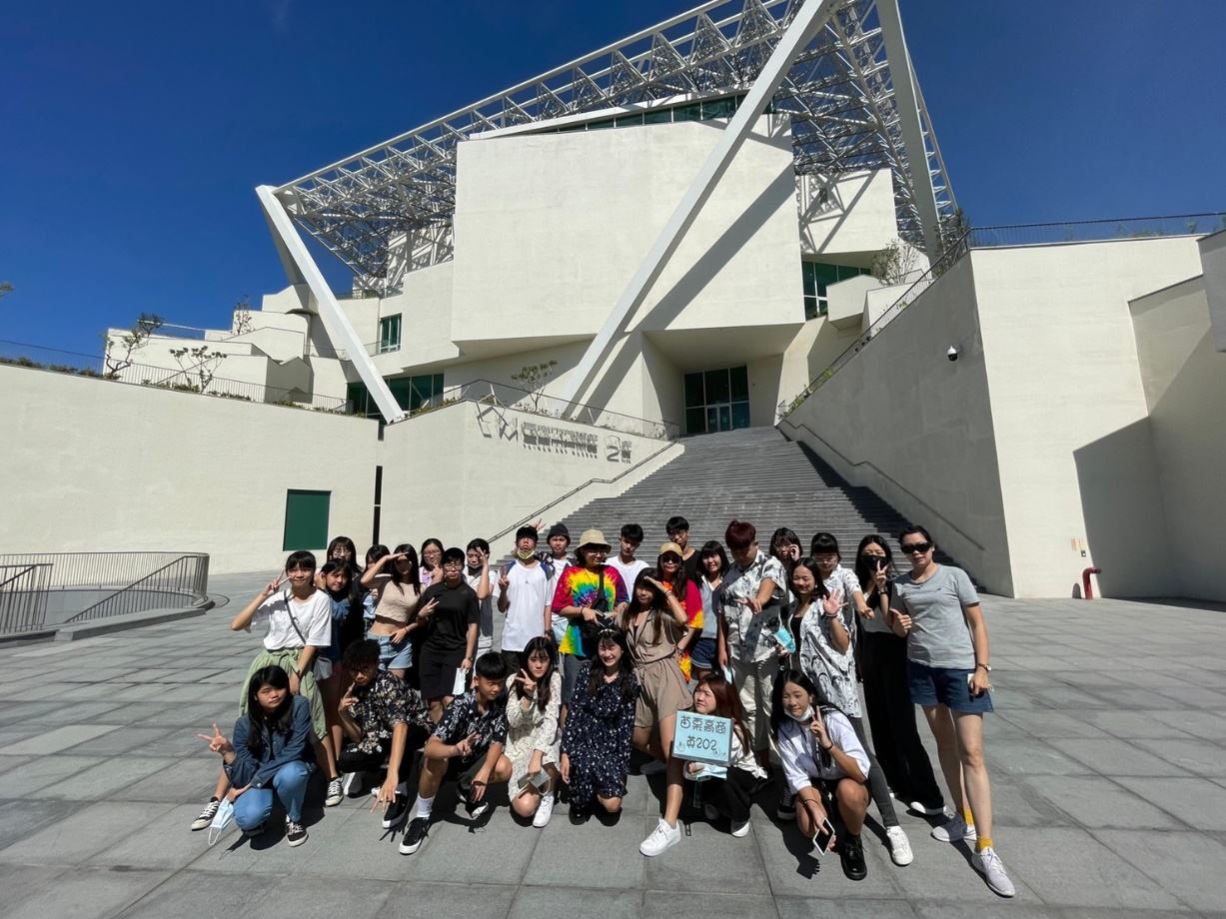
參考資料：
科教月刊426期，臺南市美術館二館的謝爾賓斯基三角形屋頂，仁德文賢國中王儷娟老師
科教月刊427期，從謝爾賓斯基碎形談摺紙，林口國中李政憲/仁德文賢國中王儷娟老師
https://www.tnam.museum/about_us/building 台南美術館官方網站
附錄：
列出與此示案有關之補充說明。
備註：
※核心素養
數V-U-A1具備學好數學的信心與態度，發展個人潛能，並能自主學習，自我超越與精進，努力不懈地探究、分析與解決數學問題。
數V-U-A2藉由單元之間數學觀念的統整，強化生活情境與問題理解，學習由不同面向分析問題與解決問題，並將生活問題經由觀察，找出相關性，做成數學推測，找到解決方法。
數V-U-A3具備將現實情境的問題轉化為數學問題的能力，並能探索、擬定與執行解決問題的計畫，並能從多元、彈性與創新的角度解決問題，並活用於現實生活。
數V-U-B1能辨識問題與數學的關聯，運用數學知識、技能、精確地使用適當的符號去描述、模擬、解釋與預測各種現象，以數學思維做出理性反思與判斷，並在解決問題的歷程中，有效地與他人溝通彼此的觀點，並能連結抽象符號與專業類科、真實世界的問題，靈活運用數學知識、技能與符號，進行經驗、思考、價值與情意之表達，並能理性地與他人溝通並解決問題。
數V-U-B2能夠運用科技工具有效解決日常實際問題，與專業領域內的實務問題。以數學理解為基礎，能識讀、批判及反思媒體表達的資訊意涵與議題本質。
數V-U-B3藉由繪圖操作使學生涵養對藝術之欣賞、創作的能力，進而創作與發揮創意。利用幾何圖形與曲線之變化，運用線條的韻律、造形的構成、對稱、平衡等，並能於生活中對於美善的人事物進行鑑賞。藉由日常情境中自然界的圖像與媒體的視覺，從中了解數學的關聯性。
數V-U-C1具備立基於證據的態度，建構可行的論述，並發展和他人理性溝通的素養，成為理性反思與道德實踐的公民。
數V-U-C2具備和他人合作解決問題的素養，並能尊重多元的問題解法，建立良好的互動關係。
數V-U-C3具備國際化視野，尊重與欣賞不同文化數學發展的歷史，了解與使用跨文化數學工具。透過數學的理解，關心全球化議題。
※議題融入
請參閱國教院議題融入說明手冊，網址https://pse.is/KHPBB

